Lab Sheet (Advanced): OSPF Single Area
Lab Topology
ใช้ Router 4 ตัว (R1–R4) เชื่อมต่อผ่าน L2 Switch วงเดียวกัน (Area 0, 192.168.100.0/24) เหมือนเดิม แต่เพิ่มลิงก์ตรง (Point-to-Point) ระหว่าง R1 และ R4 เข้ามาอีกหนึ่งเส้นทาง เพื่อสร้างสถานการณ์ที่มี 2 เส้นทาง จาก R1 ไปยัง LAN ของ R4 ให้ OSPF ต้องเลือกเส้นทางที่ Cost ต่ำกว่า
Router | Loopback (Router ID) | Interface วง Area 0 (Gi0/1) | Interface วง LAN (Gi0/2) | OSPF Priority
R1 | 1.1.1.1/32 | 192.168.100.1/24 | 10.0.1.1/24 | 100
R2 | 2.2.2.2/32 | 192.168.100.2/24 | 10.0.2.1/24 | 100 (เท่ากับ R1 โดยตั้งใจ)
R3 | 3.3.3.3/32 | 192.168.100.3/24 | 10.0.3.1/24 | ค่า default (ไม่ต้องตั้งค่า)
R4 | 4.4.4.4/32 | 192.168.100.4/24 | 10.0.4.1/24 | 0 (ห้ามเป็น DR/BDR เด็ดขาด)

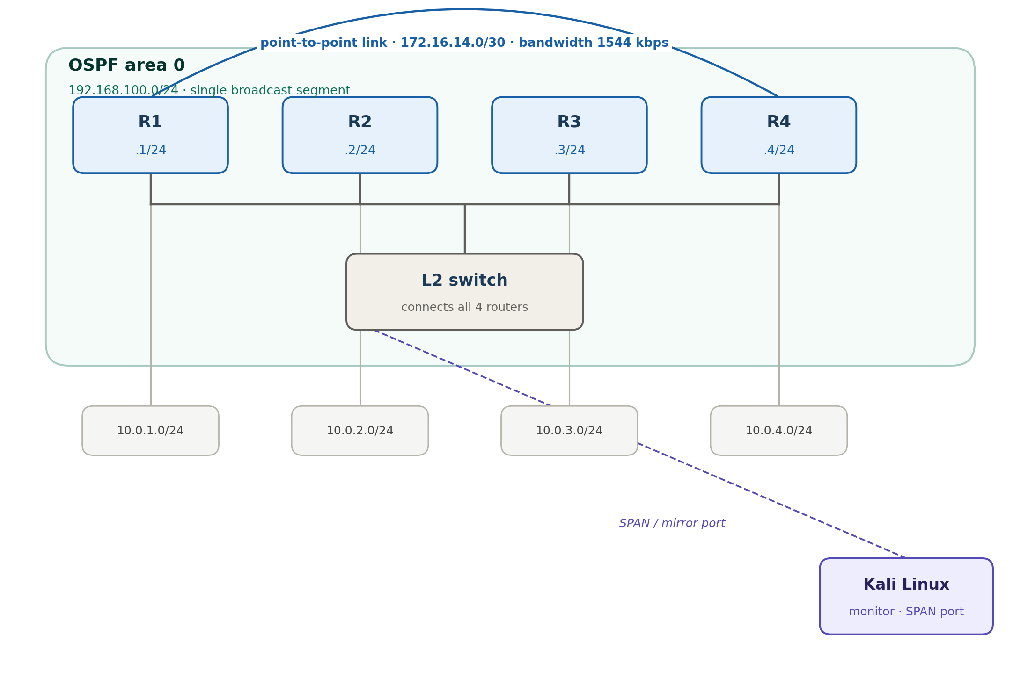
แผนผัง: R1–R4 เชื่อมต่อผ่าน L2 Switch วงเดียวกันใน Area 0 (เส้นสีเทา) เสริมด้วยลิงก์ Point-to-Point ตรงระหว่าง R1 กับ R4 (เส้นโค้งสีน้ำเงินด้านบน) และ Kali Linux ต่อผ่าน SPAN/Mirror Port ของ Switch (เส้นประสีม่วง)
ลิงก์เสริม: R1 และ R4 (Point-to-Point Backup Link)
นอกจากวง Area 0 หลักแล้ว ให้ต่อสาย Point-to-Point ตรงระหว่าง R1 (Gi0/3) และ R4 (Gi0/3) แยกต่างหาก โดยใช้ Subnet 172.16.14.0/30 (R1 = .1, R4 = .2) จำลองเป็นลิงก์สำรองความเร็วต่ำ (เช่น เชื่อมโยงข้ามพื้นที่) กำหนด Bandwidth บน Interface นี้ไว้ที่ 1544 kbps (T1) ด้วยคำสั่ง bandwidth 1544 เพื่อให้ OSPF คำนวณ Cost ตามความเร็วจริง
ลิงก์แบบ Point-to-Point ระหว่าง Router สองตัวโดยตรง (ไม่ผ่าน Switch) ไม่มีการเลือก DR/BDR เกิดขึ้นต้องกำหนด Network Type ให้ถูกต้องด้วยคำสั่ง ip ospf network point-to-point เพื่อบอก OSPF ว่านี่ไม่ใช่ Broadcast Segment

Part A — ตั้งค่า OSPF พื้นฐาน (เติมคำในช่องว่าง)
เติมคำสั่งที่ขาดในช่องว่างให้ถูกต้อง (ทบทวนวิธีคำนวณ Wildcard Mask จาก Subnet Mask ก่อนเติมคำตอบ) แล้วนำไปตั้งค่าจริงบน R1, R2, R3 และ R4 ตามค่าที่กำหนดในตาราง Lab Topology
R1
enable
configure terminal
hostname R1
interface Loopback0
ip address 1.1.1.1 255.255.255.255
interface GigabitEthernet0/1
ip address 192.168.100.1 255.255.255.0
no shutdown
ip ospf priority 100
interface GigabitEthernet0/2
ip address 10.0.1.1 255.255.255.0
no shutdown
interface GigabitEthernet0/3
ip address 172.16.14.1 255.255.255.252
no shutdown
bandwidth 1544
ip ospf network _______________
router ospf 1
router-id 1.1.1.1
network 192.168.100.0 _______________ area _______________
network 10.0.1.0 _______________ area _______________
network 172.16.14.0 _______________ area _______________
passive-interface _______________
R2
enable
configure terminal
hostname R2
interface Loopback0
ip address 2.2.2.2 255.255.255.255
interface GigabitEthernet0/1
ip address 192.168.100.2 255.255.255.0
no shutdown
ip ospf priority 100
interface GigabitEthernet0/2
ip address 10.0.2.1 255.255.255.0
no shutdown
router ospf 1
router-id 2.2.2.2
network 192.168.100.0 _______________ area _______________
network 10.0.2.0 _______________ area _______________
passive-interface _______________
R3
enable
configure terminal
hostname R3
interface Loopback0
ip address 3.3.3.3 255.255.255.255
interface GigabitEthernet0/1
ip address 192.168.100.3 255.255.255.0
no shutdown
interface GigabitEthernet0/2
ip address 10.0.3.1 255.255.255.0
no shutdown
router ospf 1
router-id 3.3.3.3
network 192.168.100.0 _______________ area _______________
network 10.0.3.0 _______________ area _______________
passive-interface _______________
R4
enable
configure terminal
hostname R4
interface Loopback0
ip address 4.4.4.4 255.255.255.255
interface GigabitEthernet0/1
ip address 192.168.100.4 255.255.255.0
no shutdown
ip ospf priority 0
interface GigabitEthernet0/2
ip address 10.0.4.1 255.255.255.0
no shutdown
interface GigabitEthernet0/3
ip address 172.16.14.2 255.255.255.252
no shutdown
bandwidth 1544
ip ospf network _______________
router ospf 1
router-id 4.4.4.4
network 192.168.100.0 _______________ area _______________
network 10.0.4.0 _______________ area _______________
network 172.16.14.0 _______________ area _______________
passive-interface _______________
ip ospf priority 0 บน R4 หมายถึง "ห้ามเป็น DR/BDR เด็ดขาด" ไม่ว่า Router ID จะสูงเพียงใดก็ตาม — และอย่าลืมว่าลิงก์ Point-to-Point (172.16.14.0/30) ก็ต้องประกาศเข้า OSPF Area 0 เช่นกัน

A.1 Verification — บันทึกผลจริงที่ได้
รันคำสั่ง show ip ospf neighbor บนทั้งสี่ตัว แล้วบันทึกผลที่ได้จริงลงในตาราง (ควรเห็น Neighbor ทั้งวง Broadcast และวง Point-to-Point):
Router | Neighbor ID | Pri | State | Address | Interface

B.1 Configuration (ต้องตั้งค่าให้ตรงกันทุก Router มิฉะนั้นการคำนวณเส้นทางจะไม่สอดคล้องกัน)
router ospf 1
auto-cost reference-bandwidth _______________
B.2 คำนวณ Cost ด้วยตนเอง
สูตร: Cost = Reference Bandwidth (Mbps) ÷ Interface Bandwidth (Mbps) — ใช้ Reference Bandwidth ใหม่ที่ตั้งไว้ในข้อ B.1
Interface | ความเร็ว | วิธีคำนวณ | Cost ที่ได้
Gi0/1 (วง Area 0) | 1000 Mbps
Gi0/2 (วง LAN) | 1000 Mbps
Gi0/3 (ลิงก์ R1และR4) | 1.544 Mbps (T1)
Gi0/3 หากเปลี่ยนเป็นลิงก์ 100 Mbps | 100 Mbps

Cost ของลิงก์ T1 ในข้อ 3 จะไม่ใช่จำนวนเต็มพอดี

Part C — DR/BDR เมื่อ Priority เท่ากัน (Tie-break)
จากตาราง Lab Topology, R1 และ R2 ถูกตั้ง Priority ไว้เท่ากันที่ 100 โดยตั้งใจ ก่อนตั้งค่าจริง ให้คาดการณ์ผลลัพธ์ก่อน
คาดการณ์ก่อนตั้งค่าจริง: ระหว่าง R1 และ R2 ที่มี Priority เท่ากัน นศ.คิดว่าใครจะได้เป็น DR และเพราะเหตุใด
-------------------------------------------------------------------------------------------------------------------------------------------
C.1 Verification — ตรวจสอบผลจริง
(Priority ตั้งไว้แล้วใน Part A ข้างต้น — เพียงตรวจสอบผลด้วย show ip ospf interface brief)
Router | Interface | Priority | State (DR/BDR/DROTHER)

Part D — OSPF MD5 Authentication
เปิดใช้งาน MD5 Authentication บนทุก Interface ที่อยู่ใน Area 0 (Gi0/1 ของทุก Router และ Gi0/3 ระหว่าง R1–R4) เพื่อป้องกัน Router ที่ไม่ได้รับอนุญาตเข้าร่วม Area โดยไม่มี Key ที่ถูกต้อง
D.1 Configuration
บน Interface ที่ต้องการเปิด Authentication (ทำซ้ำบนทุก Router ที่เกี่ยวข้อง Key ID และรหัสผ่านต้องตรงกันทุกฝั่ง):
interface GigabitEthernet0/1
ip ospf authentication _______________
ip ospf message-digest-key _______________ md5 _______________
และเปิดใช้งานในระดับ Area ด้วย:
router ospf 1
area _______________ authentication _______________
Key ID และรหัสผ่านต้องตรงกันทุกตัวอักษรทุก Router ที่อยู่บน Segment เดียวกัน มิฉะนั้น Neighbor จะไม่ขึ้น

Part E — Path Selection: เมื่อมี 2 เส้นทางไปปลายทางเดียวกัน
R1 สามารถไปถึง LAN ของ R4 (10.0.4.0/24) ได้ 2 ทาง: ผ่านวง Broadcast (R1 → Switch → R4) หรือผ่านลิงก์ Point-to-Point โดยตรง (R1 และ R4) — ให้คำนวณ Cost รวมของแต่ละเส้นทางด้วยตนเอง (ใช้ค่า Cost จาก Part B) แล้วคาดการณ์ว่า OSPF จะเลือกเส้นทางใดก่อนตรวจสอบจริง
E.1 คำนวณ Cost รวมของแต่ละเส้นทาง
เส้นทาง | Interface ที่ผ่าน | วิธีคำนวณ Cost รวม | Cost รวม
ผ่าน Switch (R1 → Gi0/1 → Gi0/1 ของ R4) | Gi0/1 (R1) + Gi0/1 (R4)
ผ่านลิงก์ตรง (R1 → Gi0/3 → Gi0/3 ของ R4) | Gi0/3 (R1) + Gi0/3 (R4)

คาดการณ์ก่อนตรวจสอบจริง: OSPF จะเลือกเส้นทางใดเป็นเส้นทางหลัก และเพราะเหตุใด ___________________________________

E.2 Verification
รันคำสั่ง show ip route ospf บน R1 แล้วตรวจสอบเส้นทางไปยัง 10.0.4.0/24 พร้อมบันทึกค่า Metric ที่ปรากฏ:
1. ค่า Metric ที่เห็นจริงตรงกับที่คำนวณไว้ในข้อ E.1 หรือไม่ ___________________________________
2. ทดลองสั่ง shutdown บน Gi0/1 ของ R4 (ตัดทางผ่าน Switch) แล้วตรวจสอบ show ip route ospf บน R1 อีกครั้ง เส้นทางเปลี่ยนไปใช้ลิงก์ใด และใช้เวลานานเพียงใดกว่าจะ Converge ___________________________________
สังเกตว่าการมี 2 เส้นทางทำให้ R4 ยังคงเข้าถึงได้แม้เส้นทางหลักล้มเหลว ต่างจาก Lab Sheet พื้นฐานที่ R3 มีทางเข้าออกทางเดียว เมื่อ Link ล่มจึงขาดการเชื่อมต่อโดยสิ้นเชิงจนกว่าจะ Dead Interval หมดอายุ

คำถามท้ายบท (นศ.ทุกคนเขียนคำตอบด้วยลายมือตัวเอง เท่านั้น ไม่ต้องลอกโจทย์)
1. จงคำนวณ Wildcard Mask ของ Subnet /24 และ /30 ด้วยตนเอง พร้อมแสดงวิธีคิด
2. อธิบายว่าเหตุใดการตั้งค่า ip ospf priority 0 บน R4 จึงรับประกันได้ 100% ว่า R4 จะไม่มีวันเป็น DR หรือ BDR ไม่ว่า Router ID จะสูงเพียงใด
3. เมื่อ Priority ของ R1 และ R2 เท่ากัน OSPF ใช้กติกาใดตัดสินว่าใครเป็น DR อธิบายพร้อมยกตัวอย่างตัวเลข Router ID สมมติประกอบ
4. จงคำนวณ Cost ของลิงก์ความเร็ว 1.544 Mbps (T1) เมื่อ Reference Bandwidth ถูกตั้งไว้ที่ 10000 แสดงวิธีคิดและปัดเศษให้ถูกต้องตามหลักการของ Cisco IOS
5. อธิบายว่าเพราะเหตุใดลิงก์ Point-to-Point ระหว่าง Router สองตัวโดยตรงจึงไม่มีการเลือก DR/BDR เกิดขึ้น ต่างจากวง Broadcast อย่างไร
6. จากสถานการณ์ Part D (R3 ขึ้น Neighbor กับ R1/R2 ไม่ได้หลังเปิด Authentication) จงอธิบายขั้นตอนการวินิจฉัยปัญหาอย่างเป็นระบบ (Systematic Troubleshooting) ตั้งแต่ต้นจนจบ
7. หากลืมตั้งค่า auto-cost reference-bandwidth ให้ตรงกันในทุก Router (เช่น R1–R3 ตั้งเป็น 10000 แต่ R4 ลืมตั้งจึงยังเป็นค่า default 100) จะเกิดผลกระทบใดต่อการคำนวณเส้นทางในเครือข่าย
8. จากผลการคำนวณ Cost ใน Part E เพราะเหตุใด OSPF จึงเลือกเส้นทางผ่าน Switch มากกว่าลิงก์ Point-to-Point ทั้งที่ลิงก์ Point-to-Point เป็นเส้นทางตรงที่สั้นกว่าในทางกายภาพ
9. หาก Cost ของทั้งสองเส้นทางใน Part E เท่ากันพอดี OSPF จะจัดการเส้นทางทั้งสองอย่างไร (ค้นคว้าคำว่า Equal-Cost Multi-Path หรือ ECMP เพิ่มเติม)
10. อธิบายว่า OSPF MD5 Authentication ป้องกันอะไรได้บ้าง และหากดักจับ Hello Packet ที่มี Authentication ด้วย Wireshark จะยังเห็นรหัสผ่านเป็นข้อความธรรมดาหรือไม่ เพราะเหตุใด
11. ในการออกแบบเครือข่ายจริง เพราะเหตุใดวิศวกรเครือข่ายจึงมักออกแบบให้มีมากกว่า 1 เส้นทางระหว่าง Router สำคัญ แม้จะต้องคำนวณ Cost ให้ซับซ้อนขึ้น

